**Информационно-аналитический обзор обращений граждан, поступивших в администрацию Тогучинского района Новосибирской области в апреле 2024 года, и результаты их рассмотрения**

Рассмотрение письменных и устных обращений, сообщений и запросов граждан, объединений граждан, в том числе юридических лиц, поступивших в адрес Главы Тогучинского района Новосибирской области, организовано в соответствии с Конституцией Российской Федерации, действующим федеральным и областным законодательством, нормативными правовыми актами Новосибирской области.

Организацию работы по объективному, всестороннему и своевременному рассмотрению обращений осуществляет управление цифрового развития администрации Тогучинского района Новосибирской области - общественная приемная Главы Тогучинского района Новосибирской области (далее - общественная приемная Главы района).

**В апреле 2024 года** в адрес Главы Тогучинского района Новосибирской области поступило 32 обращения (в марте 2024 года - 38 обращений, в апреле 2023 года – 17 обращений), в том числе:

* письменных обращений – 27 (в марте 2024 года – 38, в апреле 2023 года - 15);
* устных обращений на личных приемах Главой района, заместителями главы района и руководителями структурных подразделений администрации Тогучинского района - 0 (в марте 2024 года – 0, в апреле 2023 года – 1);
* устных сообщений и запросов в справочную телефонную службу общественной приемной Главы района – 2 (в марте 2024 года – 0, в апреле 2023 года – 1);
* личных обращений к специалистам общественной приемной Главы района - 3 (в марте 2024 года – 0, в апреле 2023 года – 0).

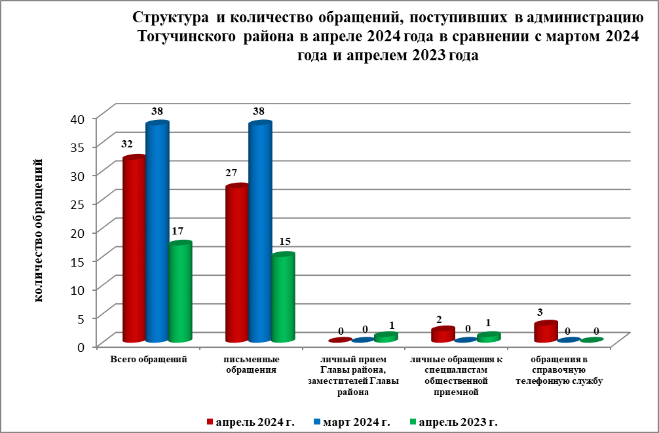

1. **Письменные обращения граждан.**

По видам обращения подразделяются на:

- заявления – 21 (в марте 2024 года – 27, в апреле 2023 года - 13)

- жалобы – 4 (в марте 2024 года – 3, в апреле 2023 года - 1)

- запросы – 1 (в марте 2024 года – 8, в апреле 2023 года - 1)

- не обращения (благодарности, приглашения, предложения и т.п.) – 0 (в марте 2024 года – 0, в марте 2023 года - 0).

- предложения – 1 (в марте 2024 года – 0, в апреле 2023 года - 0)

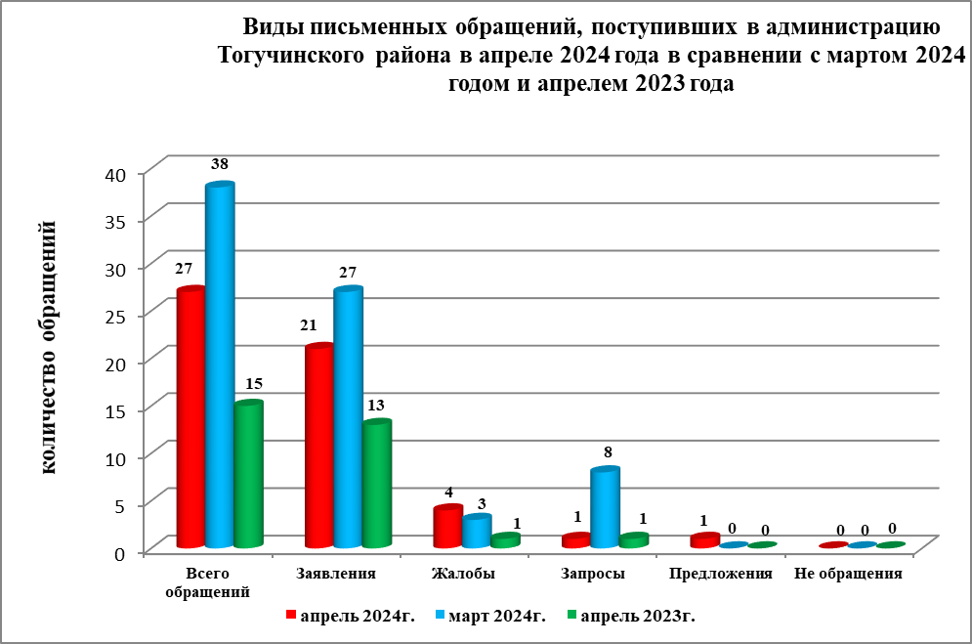

В апреле 2024 года поступило 11 обращений (в марте 2024 года – 13 обращений, в марте 2023 года – 7 обращений) от жителей Тогучинского района, обратившихся в общественную приемную Губернатора Новосибирской области, которые были перенаправлены для рассмотрения в администрацию Тогучинского района, по вопросам:

**в жилищно-коммунальной сфере (2):**

*- коммунальное хозяйство – (2).*

**оборона, безопасность, законность (1):**

*- оборона (1).*

**в социальной сфере (7):**

*- социальное обеспечение и социальное страхование (2)*

*- образование, наука, культура (5).*

**экономика (1):**

*- хозяйственная деятельность (1).*

По результатам рассмотрения письменных обращений, поступивших из Управления по работе с обращениями граждан - общественной приемной Губернатора Новосибирской области в адрес заявителей подготовлена и направлена соответствующая информация.

Анализ вопросов, содержащихся в письменных обращениях, устных запросах информации и сообщениях показывает, что в апреле 2024 года наиболее актуальными для жителей области были вопросы, относящиеся к тематическим разделам:

«**Социальная сфера» - 13 обращений;**

- социальное обеспечение и социальное страхование - 3 обращения (в марте 2024 года – 6 обращений, в апреле 2023 года – 3 обращения)*;*

- образование, наука, культура - 8 обращений (в марте 2024 года – 5 обращений, в апреле 2023 года – 0 обращений);

- здравоохранение, физическая культура и спорт - 1 обращение (в марте 2024 года – 0 обращений, в апреле 2023 года – 0 обращений);

- семья - 1 обращение (в марте 2024 года – 0 обращений, в апреле 2023 года – 0 обращений).

«Э**кономика» - 7 обращений;**

- хозяйственная деятельность – 7 обращений (в феврале 2024 года – 2 обращения, в марте 2023 года – 5 обращений);

«**Жилищно–коммунальная сфера» - 5 обращений;**

- коммунальное хозяйство – 6 обращений (в марте 2024 года – 6 обращений, в апреле 2023 года – 2 обращения);

- жилищный фонд – 1 обращение (в марте 2024 года – 1 обращение, в апреле 2023 года – 1 обращение)*.*

**«Оборона, безопасность, законность» - 2 обращения;**

- правосудие – 1 обращение (в марте 2024 года – 0 обращений, в апреле 2023 года – 0 обращений).

Исполнение письменных обращений граждан, поступивших в администрацию Тогучинского района, было поставлено на контроль.

По результатам рассмотрения письменных обращений граждан, поступивших в апреле 2024 года:

- **поддержано** (предложение признано целесообразным, заявление или жалоба – обоснованными и подлежащими удовлетворению) – 0 обращений (в марте 2024 года - 0 обращений, в апреле 2023 года - 0 обращений);

- **даны разъяснения** – 27 обращений (в марте 2024 года - 38 обращений, в апреле 2023 года – 15 обращений).

1. **Личный прием граждан Главой Тогучинского района, заместителями главы администрации, руководителями структурных подразделений администрации.**

На личный прием к Главе Тогучинского района, заместителям главы администрации Тогучинского района, руководителям структурных подразделений администрации Тогучинского района граждане не обращались (в марте 2024 года – 0, в апреле 2023 года – 1 обращение).

1. **Устные сообщения и запросы по справочному телефону общественной приемной Главы Тогучинского района.**

В справочную телефонную службу общественной приемной Главы района в апреле 2024 года поступало 2 запроса информации и сообщения (в марте 2024 года - 0, в апреле 2023 года – 1, в том числе в форме смс-сообщений – 0 (в марте 2024 года - 0, в апреле 2023 года - 0).

1. **Прием граждан специалистами общественной приемной Главы Тогучинского района.**

К специалистам общественной приемной Главы района в апреле 2024 года обратилось 3 (в марте 2024 года – 0, в апреле 2023 года – 0).